# Задание

Разработайте на языке С# класс, содержащий функции в соответствии с вариантом задания.

Разработайте тестовые наборы данных по критерию С1 для тестирования функций класса.

Протестируйте созданный класс с помощью средств автоматизации модульного тестирования Visual Studio.

Проанализируйте результаты выполненных тестов по объёму покрытия тестируемого кода.

Напишите отчёт о результатах проделанной работы.

## Вариант

1. Поиск минимума из трёх чисел.
2. Функция получает двумерный массив вещественных переменных A. Отыскивает и возвращает сумму значений компонентов массива, у которых сумма значений индексов – чётная.
3. Функция получает двумерный массив вещественных переменных A. Отыскивает и возвращает максимальное значение компонентов массива, лежащих на и ниже главной диагонали.

# УГП и тестовые наборы данных для тестирования функций класса

|  |  |  |  |
| --- | --- | --- | --- |
| **Номер функции** | **УГП** | **Тестовый набор** | |
| $$X$$ | **Y** |
| 1 |  | $$c=0, a=1, b=2$$ | $$0$$ |
| $$a=1, b=2, c=3$$ | $$1$$ |
| $$c=0, b=1, a=2$$ | $$0$$ |
| $$b=1, a=2, c=3$$ | $$1$$ |
| 2 |  | $$A=\left(\begin{matrix}1 & 2\end{matrix}\right)$$ | $$1$$ |
| 3 |  | $$A=\left(\begin{matrix}1 & 2 \\ 3 & 4\end{matrix}\right)$$ | $$4$$ |

# Исходные тексты программ на языке C#

Тестируемые функции:

namespace ClassLibrary1

{

public class Class1

{

// Поиск минимума из трёх чисел

public static double findMin(double a, double b, double c)

{

double min;

1 if (a < b)

{

2 min = a;

3 if (c < min)

4 min = c;

}

else

{

5 min = b;

6 if (c < min)

7 min = c;

}

8 return min;

}

// Функция получает двумерный массив вещественных переменных A.

// Отыскивает и возвращает сумму значений компонентов массива, у которых сумма значений индексов – чётная.

public static double findSumElements(double[,] A)

{

double sum = 0;

1 for (int i = 0;

2 i < A.GetLength(0);

3 i++)

4 for (int j = 0;

5 j < A.GetLength(1);

6 j++)

7 if ((i + j) % 2 == 0)

8 sum += A[i,j];

9 return sum;

}

// Функция получает двумерный массив вещественных переменных A.

// Отыскивает и возвращает максимальное значение компонентов массива, лежащих на и ниже главной диагонали

public static double maxElem(double[,] A)

{

1 double maxA = A[0,0];

2 for (int i = 0;

3 i < A.GetLength(0);

4 i++)

5 for (int j = 0;

6 j <= i;

7 j++)

8 if (A[i,j] > maxA)

9 maxA = A[i,j];

10 return maxA;

}

}

}

UnitTest1.css:

using ClassLibrary1;

using Microsoft.VisualStudio.TestTools.UnitTesting;

using System;

namespace UnitTestProject1

{

[TestClass]

public class UnitTest1

{

[TestMethod]

public void minElemCAB_Test_C1()

{

//arrange

double a = 1, b = 2, c = 0;

int expected = 0;

// act

var result = Class1.findMin(a, b, c);

// assert

Assert.AreEqual(expected, result);

}

[TestMethod]

public void minElemABC_Test_C1()

{

//arrange

double a = 1, b = 2, c = 3;

int expected = 1;

// act

var result = Class1.findMin(a, b, c);

// assert

Assert.AreEqual(expected, result);

}

[TestMethod]

public void minElemCBA_Test_C1()

{

//arrange

double a = 2, b = 1, c = 0;

int expected = 0;

// act

var result = Class1.findMin(a, b, c);

// assert

Assert.AreEqual(expected, result);

}

[TestMethod]

public void minElemBAC_Test_C1()

{

//arrange

double a = 2, b = 1, c = 3;

int expected = 1;

// act

var result = Class1.findMin(a, b, c);

// assert

Assert.AreEqual(expected, result);

}

[TestMethod]

public void findSumElements_Test_C1()

{

//arrange

double[,] A = { { 1, 2 } };

int expected = 1;

// act

var result = Class1.findSumElements(A);

// assert

Assert.AreEqual(expected, result);

}

[TestMethod]

public void maxElem_Test_C1()

{

// arrange

double[,] A = { { 1, 2 }, { 3, 4}};

int expected = 4;

// act

var result = Class1.maxElem(A);

// assert

Assert.AreEqual(expected, result);

}

}

}

# Результаты выполнения модульных тестов

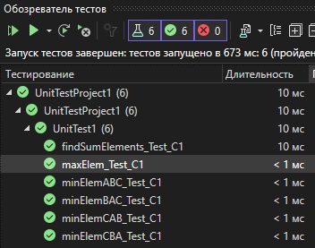

Все тесты выполнились успешно.

# Результаты покрытия разработанного кода тестами

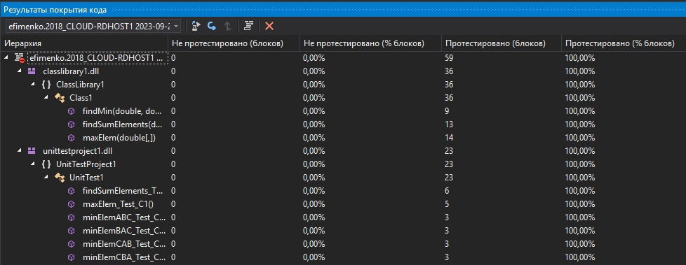

Таким образом, по рисунку выше видно, что написанные тесты по критерию С1 покрыли весь код (100%).

# Вывод

В результате выполнения практической работы был изучен структурный критерий С1. Для его практического применения были разработаны 3 функции на языке C# и написано 6 тестов.

Тестирование выполнилось успешно и покрыло весь код.